Unit 6 Lesson 20: Interpretemos residuos en situaciones de división

WU Conteo grupal: 2, 3 y 5 (Warm up)

Student Task Statement

1 Muffins y asientos

Student Task Statement
- Dos pasteleros de una pastelería prepararon 378 muffins. Los muffins se ponen en cajas de 4.
  - El primer pastelero dice que van a necesitar 94 cajas para poner todos los muffins.
  - El segundo pastelero dice que se necesitan 95 cajas.

- ¿Con quién estás de acuerdo? Explica o muestra cómo razonaste.
- En un auditorio hay 258 asientos. Los asientos están organizados en filas de 9, pero hay una fila más corta que tiene menos de 9 asientos.
- ¿Cuántas filas de 9 asientos hay? ¿Cuántos asientos hay en la fila más corta?

2 Ahorremos para construir un jardín

Student Task Statement
- En una escuela necesitan $1,270 para construir un jardín. Después de ahorrar la misma cantidad de dinero cada mes durante 8 meses, aún faltan $6.
- ¿Cuánto dinero ahorraron cada mes? Explica o muestra tu razonamiento.
- 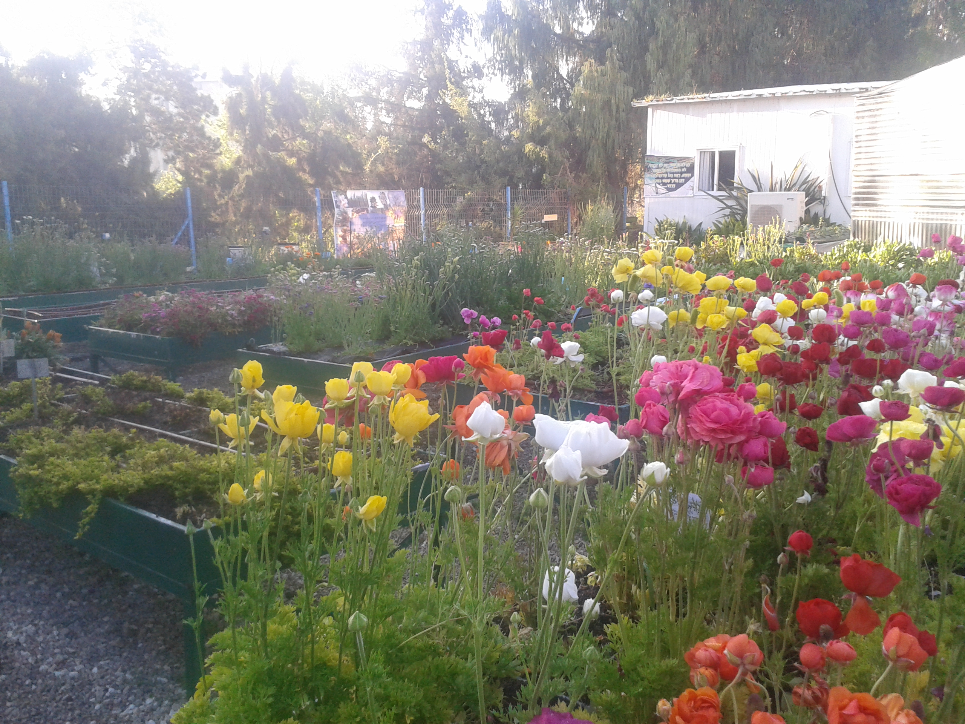
- Escoge una de las siguientes expresiones de división.
- $711÷3$
- $3,​128÷8$
  - Escribe una situación para representar la expresión.
  - Encuentra el valor del cociente. Muestra tu razonamiento.
  - ¿Qué representa el valor del cociente en tu situación?
© CC BY 2021 Illustrative Mathematics®

